Caracterização fenotípica e ocorrência de nodulação com bactérias fixadoras de nitrogênio em simbiose com Macroptilium lathyroides (L.) Urb. em Roraima ⁽¹⁾.

*PEDROSA DA SILVA Joselma ⁽²⁾, GIANLUPI Vicente ⁽³⁾, SILVA Krisle ⁽⁴⁾.
⁽¹⁾ Trabalho executado com recursos de Embrapa Projeto Coleções D & M: 01.09.01.003.02.07.
⁽²⁾ Aluna de graduação em Ciências Biológicas; Faculdade Cathedral; Boa Vista-RR; biojoselmalogia@yahoo.com.br;
⁽³⁾ Engº Agrônomo, Pesquisador, EMBRAPA - Roraima, Br.174 km 8, Distrito Industrial, Boa Vista, RR;
⁽⁴⁾ Pesquisadora, Microbiologia do Solo; Embrapa Roraima, Rodovia BR-174, Km 8, Distrito Industrial, CEP 69301-970, Boa Vista.

Palavras Chave: Fixação biológica de nitrogênio; Feijão-dos-arrozais; Amazônia

Introdução
Dentre as espécies do gênero Macroptilium, destaca-se M. lathyroides (L.) Urb. utilizada como forragem (Monkset al., 2006; Guerra et al., 2007; Vasconcelos et al., 2011). Apresenta características apropriada para solos úmidos, vegetal em locais mal drenados e com pH baixo. Conhecida por diferentes nomes: figo-de-pombo (VASCONCELOS et al. 2011), feijão-dos-arrozais (FERREIRA et al., 2004) ou feijão-de-rôla (Basile et al., 2007).
Essa leguminosa foi encontrada recentemente nas lavouras de soja de áreas agrícolas em Roraima, e estabelece simbiose com bactérias fixadora de nitrogênio. Apesar disso, pouco se conhece sobre a diversidade destas bactérias. Sendo assim, objetiva-se neste trabalho caracterizar fenotipicamente e verificar a ocorrência de nodulação em soja de bactérias isoladas de nódulos de M. lathyroides coletadas em solos de Roraima.
Material e Métodos
A caracterização fenotípica foi realizada através da morfo-fisiologia cultural das colônias. Para isto, as bactérias foram cultivadas em meio de cultura sólido YMA (Fred & Waskman, 1928), contendo azul de bromotimol e incubadas a 28°C. A caracterização foi iniciada a partir do aparecimento das primeiras colônias isoladas.
As características avaliadas foram: crescimento em dias, alteração do pH do meio, diâmetro das colônias, forma, elevação das colônias, borda, superfície da colônia, produção de muco, transparência, muco.
Além das bactérias isoladas também foi incluído na caracterização quatro estirpes referências recomendada para a cultura da soja, SEMIA 587, SEMIA 5019 (Bradyrhizobium elkanii); SEMIA 5079 (B. japonicum) e SEMIA 5080 (B. diazoefficiens), devido às plantas se encontrarem em lavoura de soja.
As características foram comparadas e suas semelhanças foram estimadas pelo coeficiente de Jaccard. Os isolados foram agrupados pelo método UPGMA (averagelinkageclustering), representados graficamente por um dendrograma (NTSYS-pc, versão 2.1t). Formando assim 47 grupos, sendo que nenhum dos isolados formaram grupos com as estirpes referência da soja.
Para verificar a capacidade de nodulação dos isolados, foi montado um experimento em casa de vegetação da Embrapa RR utilizando garrafas de vidro (tipo long neck) com 300 ml de solução nutritiva de Hoagland e Arnon, em delineamento inteiramente casualizado.
Utilizando as 47 bactérias de M. lathyroides, representantes dos grupos formados no dendograma, um tratamento nitrogenado, um controle e uma estirpe referência SEMIA 5080 inoculada em soja, cada tratamento com três repetições, por um período de 25 dias.
Resultados e Discussão
Através da caracterização fenotípica das bactérias foi possível observar que de 129 bactérias, 79 são de crescimento muito rápido e 50 de crescimento rápido. E não apresentando bactérias com crescimento intermediário e lento.
Quanto à alteração do pH do meio, 52 bactérias apresentaram reação ácida; 30 neutra e 47 alcalina. Características que se diferem das encontradas em bactérias do gênero Bradyrhizobium (Moreira & Siqueira, 2006). Em que apresentam na maioria, crescimento intermediário a lento e reação neutra ou alcalina do meio.
Não houve nodulação na autenticação realizada com os isolados na cultura da soja.

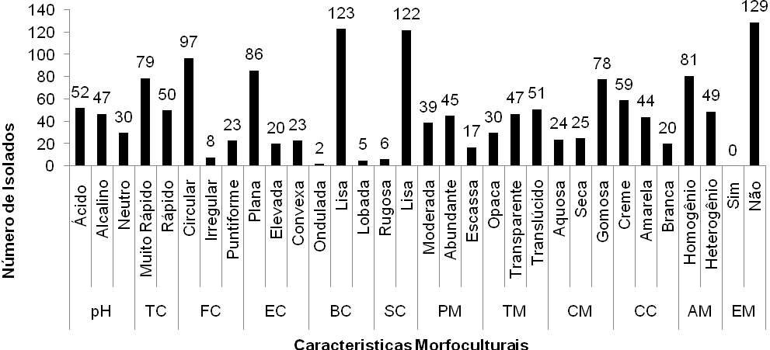

Figura 1. Características morfo-fisiológicas culturais das bactérias isoladas de feijão-dos-arrozais (Macroptilium lathyroides) coletadas em lavoura de soja em Roraima.
pH; TC (tempo de crescimento); FC (forma da colônia); EC (elevação da colônia); BC (borda da colônia); SC (superfície da colônia); PM (produção de muco); TM (transparência do muco); CM (consistência do muco); AM (aparência do muco); CC (cor da colônia) e EM (elasticidade do muco).
Conclusões
As bactérias isoladas de M. lathyroides apresentaram elevada diversidade morfo-fisiológicas.
Os isolados não foram capazes de nodular em soja e por tanto trata-se bactérias nativas.
Referências
BASILE, A. G. et al. Controle químico de feijão-de-rôla (Macroptilium lathyroides) com glyphosate. In: Simpósio Internacional sobre Glyphosate, 2007, Botucatu. Anais. Botucatu: FCA, UNESP, 2007.

DELGADO-SALINAS, A.; LEWIS, G. P. A. new species of Macroptilium (Benth.) Urb. (Leguminosae: Papilionoideae: Phaseolinae) from North-Eastern Brazil. Kew Bulletin, v.63, n.1, p.151-154, 2008.

FERREIRA, O. G. L. et al. Efeito do corte da parte aérea e de épocas de colheita sobre o rendimento e qualidade das sementes de feijão-dos-arrozais. Revista Brasileira de Agro ciência, v.10, n.2, p.175-178, 2004.

Apresentação na forma: ( ) Oral (x) Pôster

